LAPORAN KEMAJUAN PROJECT

LAPORAN KEMAJUAN PROJECT WEBSITE BERTEMAKAN KESEHATAN

 Untuk memenuhi Project Produktif Level 1 Semester Genap



**Disusun oleh :**

**Flora yuhana firdaus akhla 11**

**Kelas X SIJA 1**

**KOMPETENSI KEAHLIAN SISTEM INFORMASI JARINGAN DAN APLIKASI**

**SMK TELKOM SIDOARJO**

**TAHUN 2023**

**DAFTAR ISI**

# **BAB I PENDAHULUAN 1**

## **1.1. Latar Belakang 1**

## **1.2. Tujuan 1**

**BAB II PERENCANAAN 2**

## **2.1 Analisis Kebutuhan 2**

## **2.2 Timeline Pembuatan 2**

## **2.3 Rancangan Kebutuhan 2**

## **2.4 Referensi Aplikasi yang Sudah Ada 2**

# **BAB III HASIL PENGERJAAN 4**

## **3.1 Perencanaan Sistem(*) 4**

## **3.2 Pembuatan Database(*) 4**

## **3.3 Alur Sistem / User Flow Website(*) 4**

## **3.4 Flowchart(*) 4**

## **3.5 Diagram ERD(*) 4**

## **3.6 Design Tampilan(*) 4**

## **3.7 Pemrograman(*) 4**

# **BAB IV RENCANA TAHAPAN BERIKUTNYA 5**

# **LAMPIRAN 6**

**BAB I**

**PENDAHULUAN**

* 1. **Latar belakang**

Menurut Kamus Besar Bahasa Indonesia(KBBI), obat adalah suatu **bahan untuk mengurangi, menghilangkan penyakit, ataupun menyembuhkan seseorang dari penyakit.**

suatu reaksi tidak normal yang dikeluarkan oleh tubuh atau pikiran bisa menyebabkan ketidak nyamanan, disfungsi, atau kesulitan terhadap manusia yang terdampak. Tentu semakin berkembangnya zaman variasi penyakit menjadi melebar, bisa seperti penyakit menular atau penyakit tidak menular, tentu jika ada suatu penyakit maka harus ada obat yang mampu menangkal. Namun mengamati dari fenomena yang ada di masyarakat umum keterbatasannya jangkauan dan pengetahuan para masyarakat mengenai obat dan penyakit adalah keadaan yang sangat disayangkan.

Namun dengan teknologi yang sudah berkembang, informasi dan jangkauan masyarakat mengenai obat ataupun penyakit sudah mulai berkembang. Untuk mendukung perkembangan yang ada, project pembuatan website bertemakan kesehatan dicetuskan untuk memecahkan keluhan banyak orang yang mengeluhkan keterbatasan informasi mengenai penyakit dan obat-obatan untuk menjaga kesehatan tubuh.

* 1. **tujuan**

Adapun tujuan yang ingin dicapai yaitu mengembangkan website atau aplikasi yang dapat mengembangkan pengetahuan mengenai penyakit dan obat-obatan juga di lain sisi bias mempermudah akses untuk membeli obat yang susah di jangkau. Secara khusus, tujuan perancangan project ini adalah sebagai

berikut.1. membuat website mengenai kesehatan dan obat-obatan “hygieia”

2. membuat fitur penyedia artikel agar menambah wawasan dan informasi terhada herbal

3.agar bisa menambah wawasan orang awam terhadap obat obatan dan juga herbal

4. memudahkan orang membaca sekaligus bertanya langsung pada dokter ahlinya

**BAB II**

**PERENCANAAN**

**2.1 analisis kebutuhan**

Kebuthan obat-obatan kimia ataupun herbal sangat diperlukan untuk mengobati atau menghindari dari penyakit, dengan informasi yang minim terhadap hal ini kebanyakan keluhan yang terdengar menjelaskan bahwa tida mengetahui manfaat atau efek dari obat obatan yang di konsumsi atau akan di konsumsi.

**2.2 timeline pembuatan**

|  |  |  |
| --- | --- | --- |
| pekan ke-1 | pekan ke-2 | pekan ke-3 |
| brainstorming | pemrogramman | pemrogramman |
| pembuatan ui/ux design |  |  |

**2.3 rancangan kebutuhan**

2.3.1 peralatan yang dibutuhkan

2.3.2 komputer

2.3.3 database mysql

2.3.4 software visual studio

2.3.5 internet

2.3.2 data yang dibutuhkan

2.3.3 data user

2.3.4 data artikel

2.3.5 data dokter

2.3.6 data dokter_answer

2.3.7 data kategori

2.3.8 data komen

**2.4 referensi website atau aplikasi yang sudah ada**

**2.4.1 Halodoc**

Halodoc merupakan aplikasi kesehatan yang memberikan solusi kesehatan lengkap dan terpercaya untuk memenuhi kebutuhan kesehatan diri dan keluarga. Bisa di akses melalui media gawai ataupun konputer.

**2.4.2 Hallosehat**

Pakar Hello Sehat. Semua konten Hello Sehat dibuat berdasarkan masukan dari pakar medis, spesialis, dan pekerja kesehatan profesional sesuai bidangnya masing-masing. Bisa di akses melalui media gawai ataupun konputer.

**2.4.3 Herbalife**

Herbalife Nutrition Indonesia. Berikan pengalaman baru untuk pelanggan Anda melalui rangkaian kegiatan seperti olahraga bersama. Bisa diakses melalui computer ataupun gawai.

# **BAB III HASIL PENGERJAAN**

## **Perencanaan Sistem(*)**

Pada website yang akan di buat akan di perlukan kemudahan, praktis dan mudah di mengerti agar semua kalangan dapat menikmati website yang di buat. Maka di buatlah sistem membaca artikel yang langsung di tulis dari dokter yang ahli agar pengunjung website dari semua kalangan bisa menjangkau informasi tentang herbal yang sudah tersedia.

## **Pembuatan Database(*)**

Data yang di butuhkan dalam database website ini adalah data user dan isi, data dokter, data jawaban dokter, data artikel, data kategori dan data komen.

## **Alur Sistem / User Flow Website(*)**

## **Flowchart(*)**

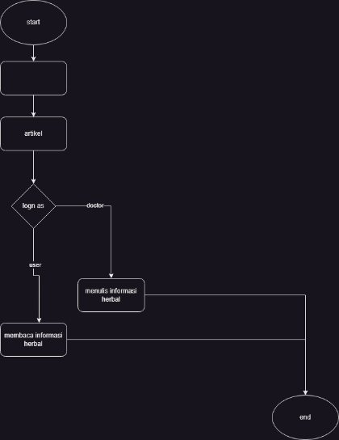

## **Diagram ERD(*)**

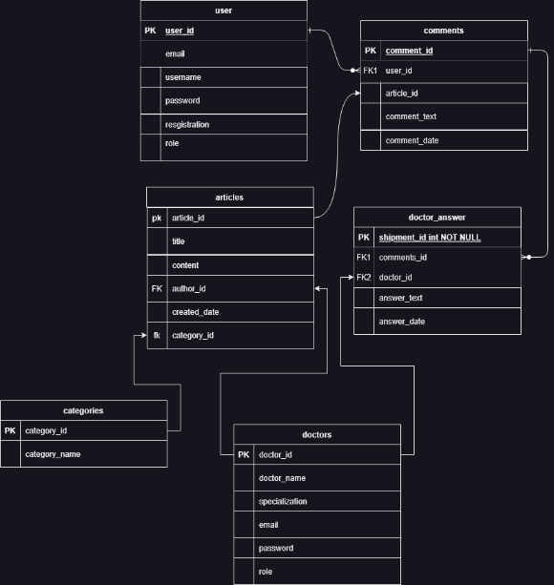

## **Design Tampilan(*)**

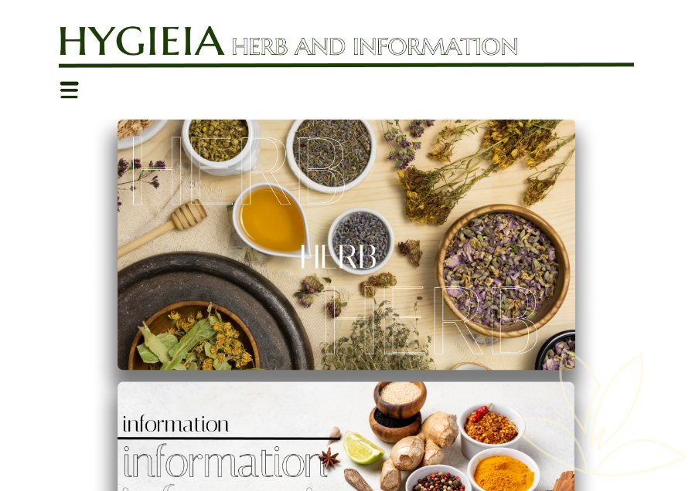

## **Pemrograman(*)**

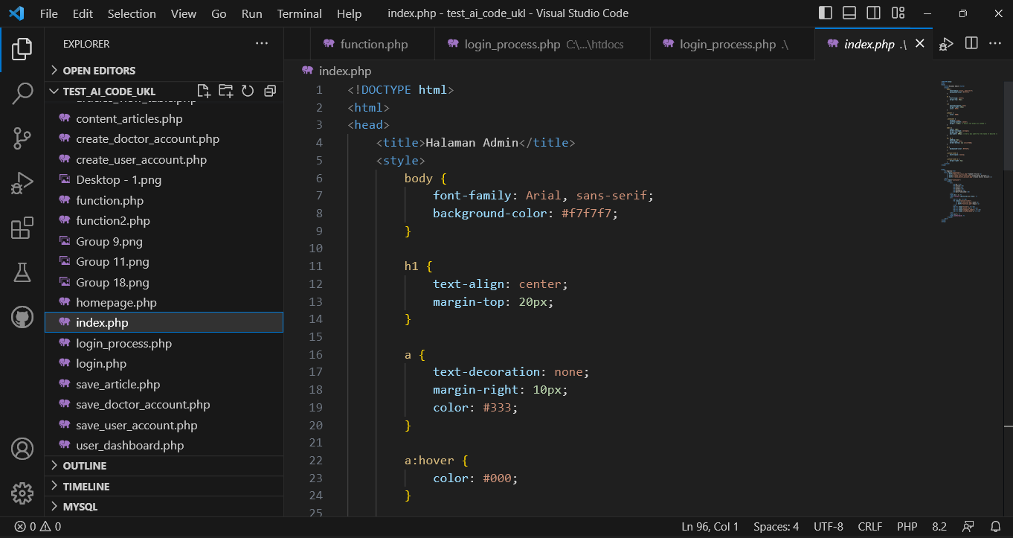

## **…. *Sub bab disesuaikan…*(*)**

**(*) Pada Bab 3, sub bab disesuaikan dengan yang sudah kalian kerjakan**

**BAB III**

**HASIL PENGERJAAN**

**3.1 perencanaan sistem**

Dari data analisis yang saya dapatkan melalui design thingking maka bisa di simpulkan,